学习指南
一、学习指南
1.课题名称：快到碗里来二--接乐豆
观看微课，达成以下学习目标，完成以下任务。
2.达成目标：
会使用变量实现倒计时;
综合碰到、重复执行、等待等命令实现接乐豆功能，并计数;
体会游戏设计的思路和流程;

二、学习任务
通过观看微课进行自学，编写脚本完成接乐豆游戏：
课前任务：复习第七节课《快到碗里来一—乐雨豆》，完成两课衔接
任务一：在上节课作品的基础上实现10秒倒计时
任务二：让碗跟随鼠标在舞台底部水平移动
任务三：计接到的乐豆数
任务四：时间到，脚本停止运行。
任务五：《快到碗里来（二）_接乐豆》课时练习题
- 在这节课里，倒计时的脚本也可以写给碗或者乐豆，对吗？（ ）
A. 对 B. 错

- 与用法是一样的，对吗？（ ）
A. 对 B. 错

3. 在哪个模块里（ ）
A. 事件 B.外观 C.运动 D.侦测

4．一个角色的脚本里可以编写两段由启动的脚本，对吗？（ ）
A. 对 B. 错

5. 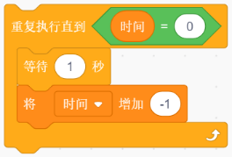循环结束的条件是（ ）
- 时间=-1 B. 时间=0 C. 时间=1 D. 这是个无限循环，不会结束

6. 的作用是（ ）
A. 停止所有角色的所有脚本 B. 停止当前角色的当前脚本
C. 停止当前角色的其它脚本 D. 不会停止任何脚本

7. 的作用是（ ）
A. 停止所有角色的所有脚本 B. 停止当前角色的当前脚本
C. 停止当前角色的其它脚本 D. 不会停止任何脚本

8. 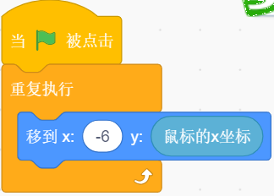这是碗的一段脚本，则当脚本运行时（ ）
A. 碗只会跟随鼠标水平移动 B. 碗只会跟随鼠标，竖直移动
C. 碗会跟随鼠标移动随意移动 D.以上都不对
9. 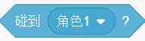在哪个模块里（）
A. 事件 B.外观 C. 侦测 D. 运动

10．与的作用是一样的，对吗？
A. 对 B. 错
提示：习题完成后可参看试题答案文件。
三、困惑与建议
此项由学生自主学习之后填写：

